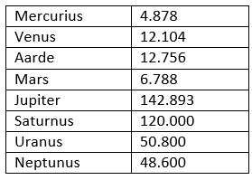
Opdracht 7b - Planeten

Open het Excel-bestand met jouw naam (nummer 2).
Maak het werkblad ‘Opdracht 7b’.

Gegevens zoeken en tabel maken
Maak een tabel waarin je 3 eigenschappen van de planeten in ons zonnestelsel vergelijkt. Eén van de eigenschappen, nl. de middellijn van de planeten in km, is gegeven (zie tabel hierboven).

Je mag zelf kiezen welke andere 2 eigenschappen je gebruikt.
Let op: de eigenschappen moeten WEL kloppen!
Zoek de informatie die je nodig hebt op internet.
Maak je tabel netjes op.

Formules
Creëer extra betekenisvolle informatie in je tabel door formules te gebruiken.
Bereken in ieder geval de gemiddelde middellijn van de planeten.
Laat ook met behulp van een formule zien welke planeet de grootste middellijn heeft.
Laat met een formule zien hoeveel planeten er in ons zonnestelsel zijn
Bedenk ook voor de andere gegevens die je hebt opgezocht betekenisvolle formules.

Sla je bestand op
Sla je Excel-bestand op (vervang).

